附件1：
北京大学社会学系研究生网络远程复试说明

根据疫情防控形势和北京大学关于招生复试的要求，我系社会学系2023年度推荐免试硕士研究生面试采取网络远程复试的方式进行。请参加我系复试的考生提前做好如下准备。

一、网络远程复试平台
请考生自行下载、安装腾讯会议客户端并注册账号：
https://meeting.tencent.com/

腾讯会议支持：
PC：macOS、Windows
移动：iOS、Android
微信小程序
国际版VooV Meeting：https://voovmeeting.com/download-center.html

二、双机位复试准备
1、请提前准备好带有摄像头、麦克风的笔记本电脑或台式电脑及手机，并安装“腾讯会议”软件和“腾讯会议”app，确保设备正常工作，有稳定的网络连接。同一个手机号可在PC客户端和微信小程序同时登录并加入会议，也可以使用两个手机号分别登录PC客户端和移动客户端。
2、复试全程将采用双机位进行复试。带有摄像头、麦克风的笔记本电脑或台式电脑放置在考生正前方，作为第一机位；带有支架的手机、电脑或 iPad放置在考生侧后方，作为第二机位。示意图如下：

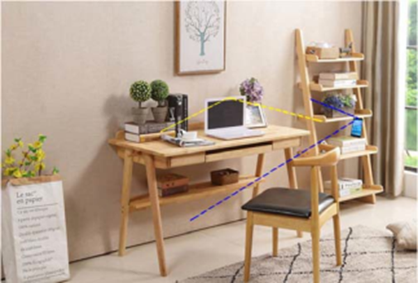

3、面试前，打开腾讯会议，在PC客户端和移动客户端中分别填写腾讯会议号、姓名（机位1）、姓名（机位2），然后加入会议。考生如使用台式机，请提前准备好摄像头+麦克风；如使用笔记本、平板电脑、手机，请确保摄像头、麦克风功能正常。
4、双机位的具体要求：
- 机位1：设备为台式机或笔记本，加入会议前开启“自动连接音频”“入会开启摄像头”，进入后连接音频及视频，参会者声音、视频图像均正常即可。需要清晰显示考生上半身、双手和桌面。测试与面试期间，电脑桌面仅允许打开腾讯会议并设为全屏模式。
- 机位 2：设备为手机、平板电脑或笔记本，加入前关闭麦克风、扬声器，开启摄像头。需要清晰显示考生本人、电脑屏幕、桌面、考生背后情况等考试环境。仅允许打开腾讯会议并设为全屏模式。须关闭音频、麦克风和电话铃声、闹钟等可能影响考试的功能（登录手机等第二机位设备的“腾讯会议”后，在“更多”界面“断开音频”，避免多设备啸叫）。第二机位设备仅用于监控考试环境，请保证其不会对面试造成干扰，如由于来电、收到信息等因素造成掉线或影响面试效果，后果由考生自行承担。

三、前期测试说明
为确保视频会议系统正常，参会者声音、视频图像均正常，不发言时注意本地静音，取消QQ、微信等即时通信设备，电话限定接听（呼叫转移，飞行模式）。复试学生设备测试时间为9月22日下午1点，请9月22日上午10点提前查阅邮箱测试会议地址。

四、等候室说明
主持人开启等候室后，后续入会者进入等候区，主持人允许后方可入会，
等待区看不到会议中的其他人，也看不到视频。

五、双会议模式说明
- 前置会场：身份识别会场
通知面试的会议信息为前置会场；
面试者依次入场进行身份认证及会场分流（在等候区）；
身份证、学生证验证确认后，考生被告知主会议链接，进入主会场后，首先展示已签字的《诚信复试承诺书》。
- 主会场：面试主会场
用于正式面试，面试委员保持在场；
面试者依次入场、离场。

六、人脸识别说明
在腾讯会议视频中截取学生头像（头像需要面部正，不能上下、左右有斜角），请考生务必露出额头。

七、特别提示
1、确保笔记本、手机等设备均带有功能正常的麦克风、摄像头，可进行正常的视频通话。如有摄像头、麦克风出现没有图像或声音的情况，请参考腾讯会议软件的使用说明进行调整测试。
2、复试前，请确保关闭移动设备通话、录屏、外放音乐、闹钟等可能影响面试的应用程序，并保证设备电量充足，网络连接正常。复试全程不允许接听电话，为防止意外中断面试视频，强烈建议手机开启来电全部呼叫转移。
3、面试正式开始后，面试老师会要求考生报一个可以有效联系的手机号码，以备网络中断之急需。面试老师会以专用手机号回拨考生提供的有效手机号码，考生不必接听。
4、每个考生的邮箱在复试前一天会收到一封邀请参加复试会议的邮件，按照邮箱提供的会议号提前40分钟进入前置会场。
5、诚信复试。须知晓：在法律规定的国家考试中，组织作弊的行为；为他人实施组织作弊、提供作弊器材或者其他帮助的行为；为实施考试作弊行为，向他人非法出售或者提供考试的试题、答案的行为；代替他人或者让他人代替自己参加考试的行为都将触犯刑法。在复试过程中有违规行为的考生，一经查实，即按照规定严肃处理，取消录取资格，记入《考生考试诚信档案》。入学后 3 个月内，我系将按照《普通高等学校学生管理规定》有关要求，对所有考生进行全面复查。复查不合格者，取消学籍；情节严重者，移交有关部门调查处理。
6、复试内容属于国家机密级。复试过程中禁止录音、录像和录屏，禁止将相关信息泄露或公布。
7、考生需选择独立房间参加网络远程复试。复试期间，房间须保持安静、明亮，不逆光，相对封闭。
8、复试全程只允许考生一人在面试房间，不得有其他人，也不允许出现其他声音。若有违反，视同作弊。复试期间不得以任何方式查阅资料。
9、复试时，考生第一机位音频视频必须全程开启，并确保按下图所示的正确方式展现视频。露出桌面，桌面干净没有杂物。全程正面免冠朝向摄像头，保证头肩部及双手出现在视频画面正中间，全程露出额头和耳朵，保持注视摄像头，视线不得离开。不允许佩戴帽子、口罩、墨镜、耳机，头发不可遮挡耳朵，不得佩戴耳饰。示意图如下：
10、复试时必须使用自己的真实姓名进入“腾讯会议”会议室，禁止使用昵称。视频背景必须是真实环境，禁止开启美颜功能和使用虚拟背景。不允许采用任何方式变声、更改人像。
11、复试正式开始之前，将首先进行身份核验和环境检查，具体步骤如下：需 360°展示复试空间环境，以确认是否独立、封闭、无其他人在场。双手、面部及桌面全部要进入画面。
12、复试期间如发生设备或网络故障，请及时联系社会学系教务办，联系电话010-62751675。

八、整体复试流程简图
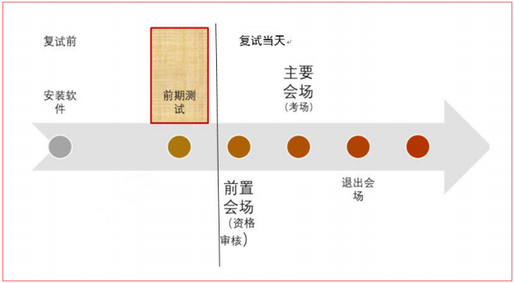

附件2：
《北京大学2023年度推免硕士研究生招生复试考生须知》将发到考生报考时提供的电子邮箱中，请注意查收。

